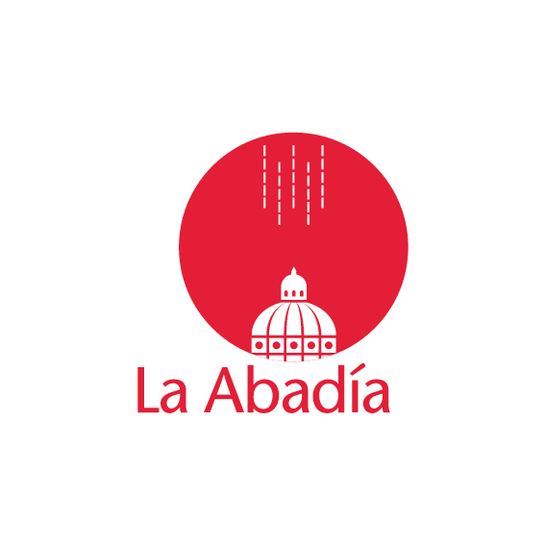
Formulario de preinscripción

TALLER DE TEATRO PARA ADULTOS
“LA ABADÍA CRUZA LA CALLE”
Descarga, rellena y envía esta ficha cumplimentada al correo electrónico: formacion@teatroabadia.com
En el Asunto del correo específica “La Abadía cruza la calle adultos”, y a continuación nombre y apellidos
del participante.

Nombre y apellidos
del participante
Edad
Correo-electrónico
Teléfono móvil y/o fijo
Cualquier observación sobre el/la participante que le interese hacernos

CLAUSULA DE INFORMACIÓN PARA EL TRATAMIENTO DE LOS DATOS PERSONALES DEL FICHERO FORMACIÓN.
De conformidad con lo dispuesto en el artículo 13 RGPD procedemos a informarle del tratamiento de sus datos personales: Nombre del responsable y datos de contacto: Fundación Teatro de La Abadía. C/ Fernández de los Ríos, 42 28015 Madrid. Tel 91 4481181 puy.zaton@teatroabadia.com . Fines del tratamiento y base jurídica: Gestión administrativa de los cursos de formación escénica, de conferencias y eventos, así como gestión del proceso de selección y currículum vitae. El tratamiento es necesario para la ejecución de un contrato formativo en el que el interesado es parte o para la aplicación de medidas precontractuales. Es obligatorio el suministro de los datos personales, pues en caso contrario no se podría formalizar el contrato. También consta el consentimiento del interesado. Categorías de destinatarios: Administración tributaria, entidades aseguradoras. Prestadores de servicios (encargados del tratamiento). Derechos del interesado: Puede ejercitar sus derechos de acceso, rectificación, supresión, oposición, limitación del tratamiento, portabilidad de los datos, revocación del consentimiento y derecho a presentar una reclamación ante la autoridad de control. Plazo supresión datos: A los 5 años de concluida la relación contractual. El interesado presta su consentimiento expreso para todos los tratamientos informados.

